**データサイエンス実験B**

**視線検知を用いた第一印象の注目度評価**

中央大学理工学部ビジネスデータサイエンス学科 髙木悠人(23D7104001I)

提出日: 2025/07/20

1. **概要**

本研究ではアクセサリが①第三者の印象評価，②視線集中箇所に与える影響を調べた。印象評価では「アクセサリなし」が最も好意的で，性別効果や交互作用は見られなかった。視線解析では着用頻度を問わずアクセサリ領域が顔より長く注視され，高頻度者は自己関連バイアス，低頻度者は新奇性バイアスが主導していた。したがって好印象を狙う場面では装飾を控えめにし，相手のアクセサリ慣れを考慮した刺激性の低い選択が有効と結論づけられる。

1. **序論**

現代において、Instagramをはじめとする SNS の普及により、外見が「いいね」やフォロワー数といった定量的な評価指標に直接的に影響を与える社会構造が確立された。このような状況下で、ルッキズムがより可視化されやすくなり、社会問題として注目されている。こうした背景から、「見た目で嫌われにくい服装」に対する需要の高まりが予測される。

特に大学1年生は、制服を主としていた高校生活から私服での生活へと移行することで、服装選択の自由度が大幅に増加する。同時に、初対面の人との接触機会も多くなることから、第一印象で良い印象を与えることへの関心が高まると考えられる。服装が第一印象に与える影響については、これまで多くの研究が行われてきた。服装、髪型、化粧、アクセサリが第一印象に影響を与えることが示されており、服装と第一印象の関係性が実証されている。また、服装の微細な変化でも第一印象に大きな影響を与えることが明らかになっている。しかし、服装が第一印象に与える影響についての科学的研究は十分ではないのが現状である。

一方、視線検知技術を用いた第一印象の研究においては、ユーザーが刺激を見て第一印象を形成するまでに約2.6秒かかることが報告されている。視線検知は注意の空間的な焦点を示すため、客観的な評価指標として活用可能である。本来、アパレルは個性を表現するツールとしての意義を持つべきものである。しかし、社会的な評価を重視する風潮により、ファッションの画一化が進行していることは問題である。このような状況は、個人の創造性や多様性を阻害する可能性がある。

そこで本研究では、顔付近に着用するアクセサリ、特にイヤリングとネックレスが第一印象に与える影響を統計的に評価することにより、大学生のファッションの選択肢を広げることを目的とする。具体的には、視線検知技術を用いて客観的な注目度を測定し、第一印象との関連性を分析する。また、アクセサリの印象は着用者の性別によっても変化すると考えられるため、性別による印象の違いについても併せて評価する。本研究の結果は、画一化されがちな現代のファッション文化において、個人の多様な表現を促進する基礎資料として活用できると期待される。また、顔付近のアクセサリが第一印象形成に与える影響を科学的に解明することで、ファッション心理学の発展にも寄与することが期待される。

1. **実験方法**

本実験では、視線検出装置「Tobii Pro Sparc」とGoogle Formによるアンケート調査を用いて、以下の2つの点について調査した。ただし、本実験内ではアクセサリ・アクセサリーは同意義であり、顔付近に身につけるアパレル小物として定義する。そして、「印象」とは第一印象として抱く「親近感」や「好印象・悪印象」といった要素の総称として定義する。

1. アクセサリの種類と着用者の性別における印象評価

アクセサリ（本実験ではネックレスとイヤリングの二種類）によって受け手の印象は変化すると仮定する。特にネックレスは「派手」「軽薄」といった否定的印象を誘発する可能性がある一方、イヤリングは着用者の性別によって評価語（例：女性＝「きれい」「大人っぽい」，男性＝「カジュアル」等）が分化する可能性があると仮説を立てる。そこでアクセサリの種類（2水準：ネックレス／イヤリング）と着用者の性別（2水準：男性／女性）の二要因が印象に及ぼす主効果および交互作用を評価する。

1. アクセサリの着用頻度による違いが視線集中箇所（AOI）に与える影響

日常的なアクセサリ着用頻度の差異が初期注視パターンを変化させると仮定する。高頻度着用群はアクセサリへ過度に注視せず顔全体へ視線を分配すると予測し，低頻度着用群はアクセサリ領域（耳・頸部）への初期注視割合が相対的に高くなると予測する。そこで実験協力者を自己申告の着用頻度により群分類し，定義した注視領域（顔全体，アクセサリ領域等）について初期総注視時間，比率，および初回注視到達潜時等の指標を比較し差異を評価する。

具体的な実験手法については、以下の通り実施した。

1. 実験準備

アクセサリの選定、Google Formの作成と画像生成、視線検出装置の設定と実験計画を行った。手順に分けて以下に示す。

* 1. アクセサリの選定

本実験で水準として用いるアクセサリを以下の2点の理由でイヤリングとネックレスにした。

* + 1. AOIとして評価できる大きさ

本実験では、AOIとして注視時間の計測を行う。その際にアクセサリの部分をAOIとして範囲設定することで、「当該アクセサリをどれだけ注視したか」を記録することができる。ただし、視線座標に誤差があり、AOIが小さすぎると適正に評価できないため、AOIに設定して評価できる程度の大きさとして選定基準を設けた。

* + 1. 男性・女性問わず一般的に身につけられるアクセサリ

本実験では性別を一要因として分析するため，「男性・女性のいずれにおいても日常的着用が一般的であるアクセサリ」を採用基準とした。また，同一種類内でデザイン差異が存在すると刺激条件が増加し要因構造が複雑化するため，形状・意匠のばらつきを排し，ジェンダーフリーで双方の性別が違和感なく着用可能な統一仕様のアクセサリを用いた。

* 1. Google Formの作成

事前アンケートと各写真への評価、事後アンケートは口頭での質問と同時にGoogle Formに実験運営者が入力することとした。具体的には、実験協力者(評価者)は、視線検出を用いているため視線を動かしてはいけないのと、入力データを統計的に分析するために効率的だからである。Google Formの設問内容と調査理由は以下の通りとした。

* + 1. 学籍番号

「Tobii Pro Sparc」でのデータと比較、結合するため、Primary Keyとして設問した。

* + 1. 性別

性別は「男性」と「女性」の二択での設問とした。ただし、ジェンダーセクシャリティの批判等の意義はなく生物学的性として質問した。また本実験環境上、男性が多いことを踏まえ、性別による印象の抱き方の誤差をなくすため、実験協力者は男性のみに絞ったこともあり、男性であるか質問することとした。

* + 1. アクセサリの着用頻度

普段、アクセサリをどの程度着用するかを5段階で質問した。

* + - 1. 毎日
      2. 週に数回
      3. 月に数回
      4. ほとんどつけない
      5. 全くつけない
    1. 男性がアクセサリをつけていたときの印象

アクセサリ着用者が男性の場合における印象をネガティブ~ポジティブの5段階で質問した。ただし、ポジティブを5とした。

* + 1. 女性がアクセサリをつけていたときの印象

アクセサリ着用者が女性の場合における印象をネガティブ~ポジティブの5段階で質問した。ただし、ポジティブを5とした。

* + 1. アクセサリが人の印象に影響を与えると思うか

アクセサリが人の印象に対して、どの程度影響を与えるか5段階で質問した。

* + - 1. 強くそう思う
      2. そう思う
      3. どちらでもない
      4. そう思わない
      5. 全くそう思わない
    1. アクセサリをつけている人への印象

アクセサリをつけている人に対して、具体的にどのような印象を抱くか複数選択形式で質問した。

* + - 1. おしゃれ
      2. 華やか
      3. きちんとしている
      4. 自身があるように見える
      5. 親しみやすい
      6. 派手
      7. 特に印象はない
    1. 各要素について、好印象への寄与度はどの程度存在するか

以下の6要素について、好印象を与える要素であるとどの程度思うか質問した。

* + - 1. 髪型
      2. 髪色
      3. 顔立ち
      4. 服装
      5. アクセサリ
      6. 表情
    1. パターン

視線検出について画像をランダマイズする必要があったため、4つの順序を作成し、当該実験協力者が実施する写真順序パターンをA~Dで入力した。

* + 1. 8枚の写真への評価

視線検出実験と並行し、好印象・悪印象の評価軸で5段階で質問した。

* + 1. 第一印象として親近感が湧くのは、どのパターンか

8枚の画像を見終わったあとに、親近感が最も湧く写真がどれか質問した。その際、8枚の画像をすべてまとめた写真を表示することとした。

* + 1. 第一印象として親近感が湧きにくいのは、どのパターンか

kと反対で、親近感が最も湧きにくい(第一印象の悪い)写真がどれか質問した。

* + 1. 各要素について、好印象への寄与度はどの程度存在するか

事後アンケートとして、以下の6項目について好印象に対して影響をどの程度与えるか質問した。

* + - 1. 髪型
      2. 髪色
      3. 顔立ち
      4. 服装
      5. アクセサリ
      6. 表情
  1. 画像生成

まず、アクセサリ(ネックレスとイヤリング)と男性・女性の写真をGoogleから取得し、ChatGPT-o3モデルを用いて各水準で生成した。生成した画像は、以下の8種類である。

ポーズをとっている人の写真のコラージュ

AI 生成コンテンツは誤りを含む可能性があります。

**図1. 生成した画像**

* 1. 視線検出装置の設定

視線検出装置「Tobii Pro Sparc」の準備を以下の手順で行った。

* + 1. Tobii Labを立ち上げる
    2. 左のバーから「Create new Project」を選択する
    3. 画面中央の入力ボックスにプロジェクト名を入力し、「Create」を押す。
    4. 画面左上の「Design」で実験作成し、画像の追加、画像の大きさや全体表示、表示させる時間の調整を行う。本実験では、以下のような設定を行った。
       1. 画像の大きさは、画面全体表示とする
       2. 画像を表示する時間は、40秒としたうえでクリックも可能とする。

使用した画像は、図1の各画像と安静画像(図2)である。

アイコン が含まれている画像

AI 生成コンテンツは誤りを含む可能性があります。

**図2. 安静画像**

1. 調査手順と注意事項の説明

実験協力者へは、以下のような説明を行った。

これから事前にいくつか口頭で質問をいたします。普段のアクセサリ着用頻度などについて、迷った場合でも最も近いと思う答えを率直にお答えください（「わからない」という選択肢はありません）。不明点はその都度ご質問ください。

続いて Tobii での計測では、頭と姿勢をできるだけ一定に保ち、画面との距離を急に変えないようお願いいたします。キャリブレーション中は指示された点だけを目で追ってください。疲労や目の乾燥、体調不良を感じたらすぐにお知らせいただければ、いつでも休憩または中止できます。以上です。

1. 視線検出装置「Tobii Pro Sparc」を用いた評価実験

事前アンケートと実験がキャリブレーションを行った後、評価実験を行う。実験協力者は視線を変えることができないため、実験運営者が横で口頭質問しながら入力していくこととした。そして、第一印象として評価するため、明確な注視時間を設けず決まり次第答えてもらう形式とした。ただし、実験想定としては1画像15秒ほどであると予想した。

1. 口頭での事後調査

実験終了後、事後アンケートを実施し、Google Formの入力が完全に終了していることを確認してから実験を終了することとした。

1. 実験概要の説明

以下の内容で説明を行った。

今回の実験は、ネックレスとイヤリング、そして着用者の性別が第一印象の評価や視線の向き方にどのような影響を与えるか、さらに普段のアクセサリ着用頻度によって視線パターンが変わるかを調べるものでした。計測したのは視線の位置や注視時間と、各写真への印象評価です。個人を特定できるデータは解析には用いず、すべて匿名で統計的に処理します。結果は実験レポートでまとめますが、個人が特定されることはありません。ご質問があれば今お受けします。改めてご参加ありがとうございました。

1. 統計的解析

5項までの実験がすべて終了後に2つの仮説に対して統計的解析を行う。以下に仮説ごとの解析手法をそれぞれ示す。

* 1. アクセサリの種類と着用者の性別における印象評価

解析は二元(アクセサリの種類(4水準)と性別(2水準))配置分散分析(交互作用あり)を用いた。

* 1. アクセサリの着用頻度による違いが視線集中箇所（AOI）に与える影響

解析としては以下の3つを実施した。

* + 1. 高頻度着用群における各写真でのAOI注視時間に差があるか

一元配置分散分析を実施し、有意と評価できた場合はt検定多重比較する。

* + 1. 低頻度着用群における各写真でのAOI注視時間に差があるか

一元配置分散分析を実施し、有意と評価できた場合はt検定多重比較する。

* + 1. 高頻度・低頻度群間においてAOI注視時間に差があるか

一元配置分散分析を実施し、有意と評価できた場合はt検定多重比較する。

1. **結果**

結果を一覧にして示す。ただし、実験協力者は10人であり、各項目に欠損値は生じなかった。

1. アンケート結果

以下にアンケート結果を示す。ただし、実験協力者の匿名性を保つため、学生番号等の収集結果は除くこととした。収集したでーたについては、付録の章でGoogleDrive上のリンク形式で掲載することとした。

* 1. 性別

実験協力者の性別は、すべて男性だった。

* 1. アクセサリの着用頻度

アクセサリの着用頻度について、表1, 図3の結果が得られた。以下の結果を見ると、大学3年生でありつけ慣れている、見慣れている環境にある人が多いと評価できる。

**表1. アクセサリ着用頻度**

テーブル

AI 生成コンテンツは誤りを含む可能性があります。

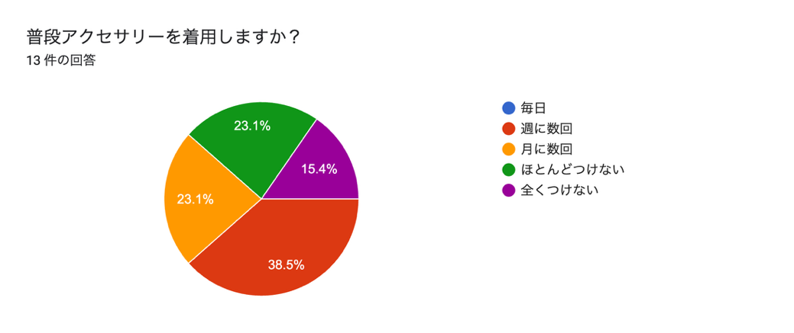

**図3. アクセサリの着用頻度の結果**

* 1. 男性がアクセサリをつけていたときの印象

男性がアクセサリをつけていた印象について図4に示す。

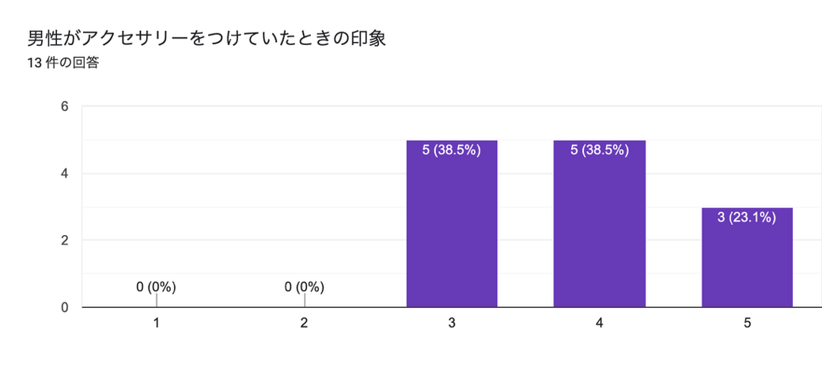

**図4. 男性がアクセサリをつけていたときの印象(5段階評価)**

※ポジティブ:5　/ ネガティブ:1

上記より、男性の場合アクセサリをつけていることに対して比較的ポジティブな印象を持っている実験協力者が多いといえる。

* 1. 女性がアクセサリをつけていたときの印象

同様にして、女性がアクセサリをつけていたときの印象を図5に示す。

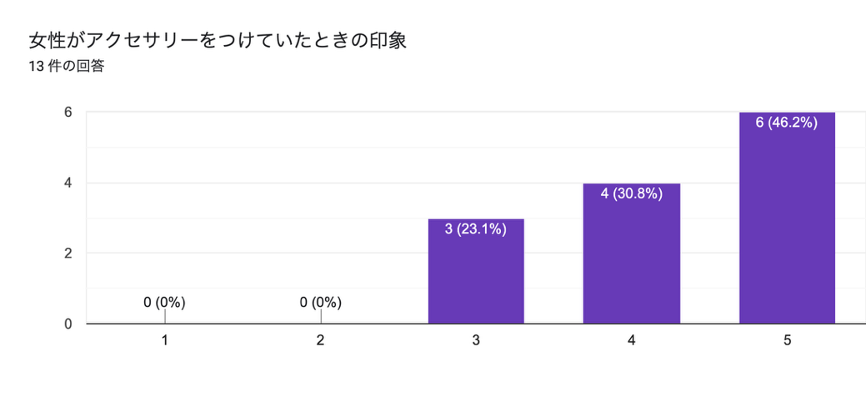

**図5. 女性がアクセサリをつけていたときの印象**

上記より、男性の着用時の印象よりもポジティブな印象が強いことがわかる。ただし、男性・女性両方とも、統計的に有意な差があるかについては評価できないため、解析する必要がある。

* 1. アクセサリが人の印象に影響を与えると思うか

アクセサリを着用している人への具体的な印象について、以下に示す。

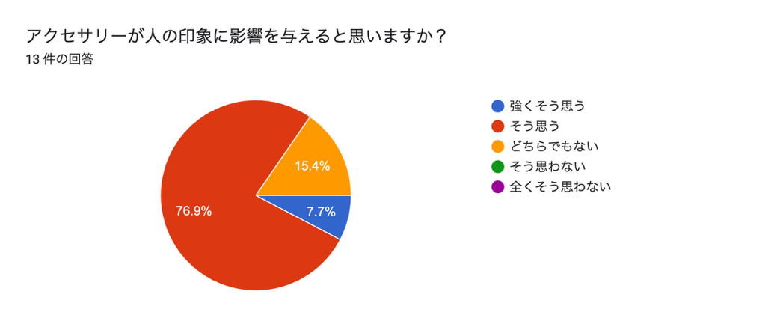

**図6. アクセサリが人の印象に影響を与えると思うか**

上記より、アクセサリによって人の印象が影響を受けている傾向があると予想できる。

* 1. アクセサリをつけている人への印象

アクセサリをつけている人への印象についての回答結果をいかに示す。

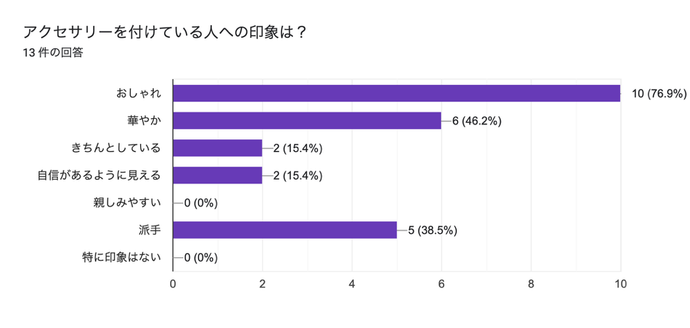

**図7. アクセサリをつけている人への印象**

上記を見ると、「おしゃれ」や「華やか」などポジティブに捉えられる要素が多く得票している一方で、「派手」といったポジティブ・ネガティブ両方で受け取れる要素にも半数が抱いているとわかる。

* 1. 各要素について、好印象への寄与度はどの程度存在するか(事前)

各要素について好印象へどの程度影響を与えているかについての回答結果を以下に示す。

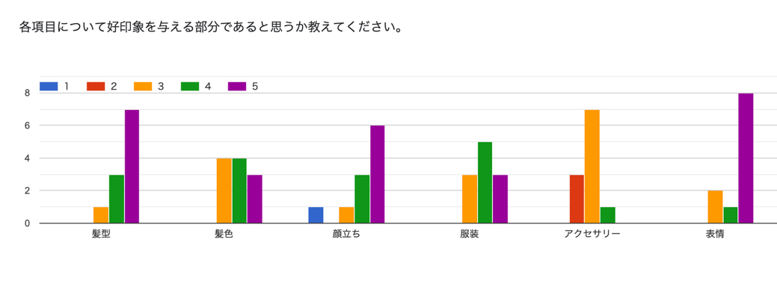

**図8. 各要素の好印象への寄与度**

上記を見ると、各要素で異なった分布であると推測できる。具体的には、表情や髪型は好印象に対して強く影響を与えていると考える人が多い一方で、服装についてはどちらでもないと考える人が多いといえる。

* 1. パターン

パターンについてランダマイズ結果を以下に示す。ランダマイズは、「Tobii Pro Sparc」での画像表示順序をにおける順序効果をできるだけ減らすために実施した。

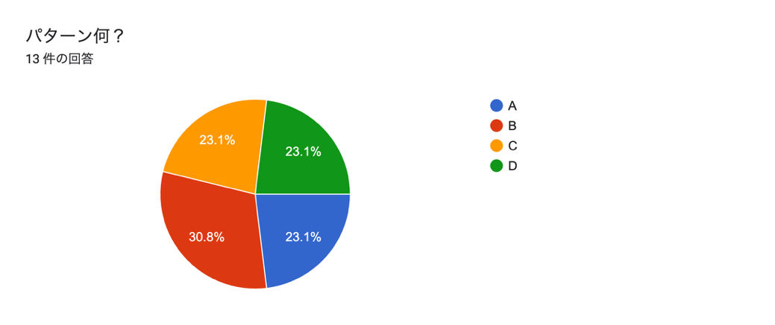

**図9. ランダマイズ結果**

* 1. 8枚の写真への評価

8枚の写真への評価を以下の表に示す。

**表2. 8枚の写真への評価集計結果**

テーブル

AI 生成コンテンツは誤りを含む可能性があります。

上記の集計結果を元に、二元配置分散分析を実施することした。

* 1. 第一印象として親近感が湧くのは、どのパターンか

第一印象について、親近感が最も湧く写真についての回答結果を以下に示す。

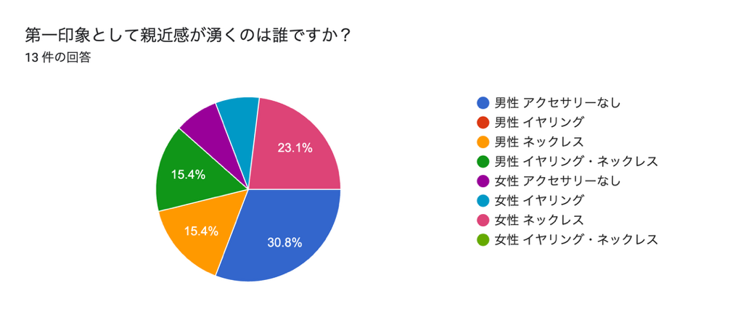

**図10. 第一印象として親近感が湧く写真の着用条件**

上記を見ると、男性のアクセサリ無しが最も親近感が湧くと感じる人が多かったといえる。

* 1. 第一印象として親近感が湧きにくいのは、どのパターンか

第一印象として、親近感が湧きにくい写真についての回答結果を以下に示す。

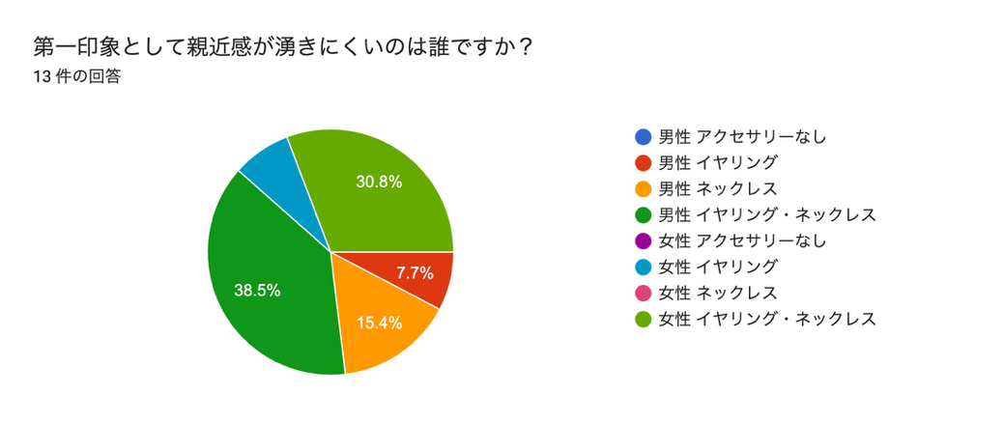

**図11. 最も親近感が湧きにくい着用条件**

上記を見ると、男性・女性ともにネックレスとイヤリング両方つけている状態を選択する人が多かったとわかる。

* 1. 各要素について、好印象への寄与度はどの程度存在するか(事後)

各要素について好印象へどの程度影響を与えているかについての回答結果を以下に示す。

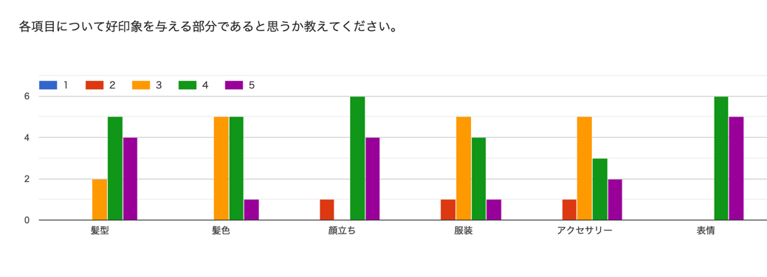

**図12. 各要素の好印象への寄与度**

上記の各要素の評価分布について、事前調査と比較して変化しているか統計的に把握する必要があると考えた。

1. 視線検知結果

以下に視線検知「Tobii Lab」で取得したデータの集計データの一部を示す。収集データ全体については、付録の章にURLとして掲載することとした。

**表3. 女性イヤリングの各AOIにおける注視時間推移**

テーブル

AI 生成コンテンツは誤りを含む可能性があります。

**表4. 女性_all(イヤリング, ネックレス)の各AOIにおける注視時間推移**

テーブル

AI 生成コンテンツは誤りを含む可能性があります。

**表5. 女性_なしの各AOIにおける注視時間推移**

**テーブル

AI 生成コンテンツは誤りを含む可能性があります。**

**表6. 女性_ネックレスの各AOIにおける注視時間推移**

**テーブル

AI 生成コンテンツは誤りを含む可能性があります。**

**表7. 男性_all(ネックレスとイヤリング)の各AOIにおける注視時間推移テーブル

AI 生成コンテンツは誤りを含む可能性があります。**

**表8. 男性_all(ネックレスとイヤリング)の各AOIにおける注視時間推移**

テーブル

AI 生成コンテンツは誤りを含む可能性があります。

**表9. 男性_なしの各AOIにおける注視時間推移**

テーブル

AI 生成コンテンツは誤りを含む可能性があります。

**表10. 男性_ネックレスの各AOIにおける注視時間推移**

テーブル

AI 生成コンテンツは誤りを含む可能性があります。

上記の記録結果を元に分析を行った。

1. 統計的解析結果

1項, 2項で示した結果をもとに、統計的手法に基づいて解析した。

* 1. アクセサリの種類と着用者の性別における印象評価

当該解析は、二元配置(2×4水準)分散分析, t検定による手法を選択した。使用する結果は、表2の8枚の写真への評価集計結果である。

* + 1. データの構造式

以下に本解析のデータ構造式を示す。

$$x_{ijk}= μ+a_{i}+b_{j}+{\left(ab\right)}_{ij} + ε_{ijk}$$

ただし、a:アクセサリ要因, b:性別要因とした。そして、同一アクセサリでも性別によって評価が異なると予想したため、交互作用も考慮した。

* + 1. データのグラフ化

以下に結果をグラフ化して示す。

グラフ, 折れ線グラフ

AI 生成コンテンツは誤りを含む可能性があります。

**図13. 各要因における印象評価値**

上記を見ると、各要因で評価値に差があると推測できる。

* + 1. 仮説の設定

以下に本実験の仮説を示す。

* + - 1. アクセサリ要因に関する主効果

* + - 1. 性別要因に関する主効果

* + - 1. 交互作用効果

* + 1. 二元表

以下に二元表を示す。

**表11. 二元表**

テーブル

AI 生成コンテンツは誤りを含む可能性があります。

* + 1. 分散分析表

以下に分散分析表を示す。

**表12. 分散分析表1**

文字が書かれている

AI 生成コンテンツは誤りを含む可能性があります。

上記分散分析結果についてプーリング（誤差項への統合）の要否を検討する。

要因 A の F 値は 5.6 であり，臨界値 F.INV.RT (0.05, 3,73) =2.73 を上回るため帰無仮説（「要因 A に平均差はない」）を棄却し，アクセサリ種別は印象評価値に有意な影響を及ぼすと判断できる。

要因 B の F 値は 1.9 であり，臨界値 F.INV.RT(0.05,1,73)=3.97 を下回るため帰無仮説を棄却できない。したがって性別の主効果は有意であるとはいえない。

交互作用 A×B の F 値は 0.8 であり，臨界値 F.INV.RT(0.05, 2,73) =2.73 を下回るため交互作用の帰無仮説も棄却できない。したがって有意水準 5% ではアクセサリ種別と性別との交互作用は確認されない。

以上より，プーリングを検討する場合には，非有意であった B と A×B を要因Aの主効果の保持方針（理論的妥当性・交互作用の探索目的）と第一種の過誤のトレードオフを踏まえて判断する必要がある。研究仮説は主としてアクセサリ種別の平均差に焦点を当てており、性別主効果と交互作用について事前の特異的仮説を置いていないため、モデル単純化と第Ⅰ種過誤率管理の観点から B および A×B を誤差項側にプーリングした簡略モデル（A のみ）を再推定することとした。再推定したモデルの分散分析表を以下に示す。

**表13. 分散分析表2(プーリング後)**

テーブル

AI 生成コンテンツは誤りを含む可能性があります。

上記の分散分析表を見ると、要因AのF値が5.6となっており、F.INV.RT (0.05, 3,76) =2.72を上回るため、帰無仮説（「要因 A に平均差はない」）を棄却し，アクセサリ種別は印象評価値に有意な影響を及ぼすと判断できる。よって、本モデルを採用することとした。

* + 1. 最終的なモデル式

分散分析によって求められたモデル式を以下に示す。

* + 1. 点推定

以下に要因Aの4水準における点推定結果を示す。

**表14. 点推定結果**

**テーブル

AI 生成コンテンツは誤りを含む可能性があります。**

* 1. アクセサリの着用頻度による違いが視線集中箇所（AOI）に与える影響
     1. アクセサリの着用頻度での実験協力者分類

まず、Google Formの事前アンケートをもとにアクセサリ着用頻度での分類を行う。アクセサリ着用頻度は、表1, 図3のとおりである。このデータから二標本に分割し、分散分析を行えるようにする。二標本分割は、以下のように定義した。

**表15. 分類基準**

テーブル

AI 生成コンテンツは誤りを含む可能性があります。

それぞれについて各AOIの注視時間に差があるかを一元配置分散分析実験で評価することとした。

* + 1. アクセサリ着用高頻度群におけるAOIデータ一元配置分散分析

(a)の分類をもとに、高頻度群における、AOI(合計注視時間)について差があるか、一元配置分散分析を用いて評価した。写真ごとに一元配置分散分析を行うため、共通するモデル式を以下に示す。

$$x_{ij}= μ+a_{i}+ε_{ij}$$

ただし、 $a_{i}$ はAOIを意味し、 $x_{ij}$ を実験協力者jによるAOI_iの注視時間を意味する。そして、本解析では顔のパーツによってAOI注視時間に差があると言いたい。特に、高頻度群ではアクセサリそのものに対して好印象を持っており注視時間が顔や髪型に比べて有意に長くなると推測立てた。そのため、当該推測を対立仮説とする以下の仮説を示すこととした。

* + - 1. AOI部位(パーツ)主効果

$H_{0}:a_{0}=a_{2}=a_{3}=…=a_{p}$

$H_{1}:少なくとも１つのa_{i}が0でない(σ_{A}^{2}>0)$

ただし、pをAOI設定数とし、写真によって異なるものとする。次に、各着用条件に応じて分散分析表を作成した。分散分析は、回数が多いためPython ANOVAによる解析を行った。

1. イヤリング_男における分散分析表

以下に、イヤリングを着用している男性についての写真に設定したAOIの合計注視時間についての分散分析表を示す。

**表16. 分散分析表**

テーブル

AI 生成コンテンツは誤りを含む可能性があります。

上記を見ると、group(各AOIでの合計注視時間)のP値が非常に小さい値となっている。よって、帰無仮説を棄却し対立仮説を採択する。つまり、各AOIで合計注視時間に差があると統計的に評価できる。そのうえで、どのAOI同士に差があるのか、t検定の多重比較を行うこととした。

**表17. 多重比較結果**

テーブル

AI 生成コンテンツは誤りを含む可能性があります。

上記の表を見ると、男L(左耳のイヤリングAOI)と男R(右耳のイヤリングAOI)ついてと、顔と髪についての比較でp値が0.05を上回っていることより、reject(有意と評価できるか)がFalseとなっている。つまり、それらについて、帰無仮説を棄却できない。一方で、アクセサリ部分とアクセサリデない部分についてp値が下回っており、アクセサリに対する注視時間に有意な差があると評価した。そして、meandiffに注目するとreject=Trueについて、すべて正の値であると言える。つまり、group1のほうが長時間注視しているといえる。

1. イヤリング_女における分散分析表

以下に、イヤリングを着用している女性についての写真に設定したAOIの合計注視時間についての分散分析表を示す。

**表18. 分散分析表**

**テーブル

AI 生成コンテンツは誤りを含む可能性があります。**

上記を見ると、group(各AOIでの合計注視時間)のP値が有意水準0.05と比べて非常に小さい値となっている。よって、帰無仮説を棄却し対立仮説を採択する。つまり、各AOIで合計注視時間に差があると統計的に評価できる。そのうえで、どのAOI同士に差があるのか、t検定の多重比較を行うこととした。

**表19. 多重比較結果**

**テーブル

AI 生成コンテンツは誤りを含む可能性があります。**

上記の表を見ると、女L(左耳のイヤリングAOI)と女R(右耳のイヤリングAOI)ついてと、女L(左耳のイヤリングAOI)と髪と女R(右耳のイヤリングAOI)と髪についての比較でp値が0.05を上回っていることより、reject(有意と評価できるか)がFalseとなっている。つまり、それらについて、帰無仮説を棄却できない。一方で、顔とアクセサリ間、顔と髪型間での比較においてp値が下回っており、アクセサリを見ている時間と顔を見ている時間に有意な差があると評価した。そして、meandiffに注目するとreject=Trueについて、両方とも正の値であると言える。つまり、group1のほうが長時間注視しているといえ、アクセサリを顔よりも長く注視していると評価できる。

1. ネックレス_男における分散分析表

以下に、ネックレスを着用している男性についての写真に設定したAOIの合計注視時間についての分散分析表を示す。

**表20. 分散分析表**

**テーブル

AI 生成コンテンツは誤りを含む可能性があります。**

上記を見ると、group(各AOIでの合計注視時間)のP値が有意水準0.05と比べて非常に小さい値となっている。よって、帰無仮説を棄却し対立仮説を採択する。つまり、各AOIで合計注視時間に差があると統計的に評価できる。そのうえで、どのAOI同士に差があるのか、t検定の多重比較を行うこととした。

**表21. 多重比較結果**

**テーブル

AI 生成コンテンツは誤りを含む可能性があります。**

上記の表を見ると髪型との比較では、p値が0.05を上回っていることより、reject(有意と評価できるか)がFalseとなっている。つまり、それらについて、帰無仮説を棄却できない。一方で、顔とネックレス間での比較においてp値が下回っており、アクセサリを見ている時間と顔を見ている時間に有意な差があると評価した。そして、meandiffに注目すると上記において、0.6053と正の値であると言える。つまり、group1のほうが長時間注視しているといえ、アクセサリを顔よりも長く注視していると評価できる。

1. ネックレス_女における分散分析表

以下に、ネックレスを着用している女性についての写真に設定したAOIの合計注視時間についての分散分析表を示す。

**表22. 分散分析表**

**テーブル

AI 生成コンテンツは誤りを含む可能性があります。**

上記を見ると、group(各AOIでの合計注視時間)のP値が有意水準0.05と比べて非常に小さい値となっている。よって、帰無仮説を棄却し対立仮説を採択する。つまり、各AOIで合計注視時間に差があると統計的に評価できる。そのうえで、どのAOI同士に差があるのか、t検定の多重比較を行うこととした。

**表23. 多重比較結果**

**テーブル

AI 生成コンテンツは誤りを含む可能性があります。**

上記の表を見るとネックレスと髪型の比較では、p値が0.05を上回っていることより、reject(有意と評価できるか)がFalseとなっている。つまり、それらについて、帰無仮説を棄却できない。一方で、顔とネックレス間での比較においてp値が下回っており、アクセサリを見ている時間と顔を見ている時間に有意な差があると評価した。そして、meandiffに注目すると上記において、0.5078と正の値であると言える。つまり、group1のほうが長時間注視しているといえ、アクセサリを顔よりも長く注視していると評価できる。

1. アクセサリ両方_男における分散分析表

以下に、ネックレスとイヤリングの両方を着用している男性についての写真に設定したAOIの合計注視時間についての分散分析表を示す。

**表24. 分散分析表**

**テーブル

AI 生成コンテンツは誤りを含む可能性があります。**

上記を見ると、group(各AOIでの合計注視時間)のP値が有意水準0.05と比べて非常に小さい値となっている。よって、帰無仮説を棄却し対立仮説を採択する。つまり、各AOIで合計注視時間に差があると統計的に評価できる。そのうえで、どのAOI同士に差があるのか、t検定の多重比較を行うこととした。

**表25. 多重比較結果**

**テーブル

AI 生成コンテンツは誤りを含む可能性があります。**

※L: 左耳イヤリング, R:右耳イヤリング

上記の表を見ると左右耳イヤリング間とネックレスと顔間、顔と髪型での比較においてp値が有意水準5%を下回っており、アクセサリを見ている時間と顔を見ている時間に有意な差があると評価できる。そして、meandiffに注目すると上記において、アクセサリと顔の比較ですべて正の値であると言える。つまり、group1のほうが長時間注視しているといえ、アクセサリを顔よりも長く注視していると評価できる。

1. アクセサリ両方_女における分散分析表

以下に、ネックレスとイヤリングの両方を着用している女性についての写真に設定したAOIの合計注視時間についての分散分析表を示す。

**表26. 分散分析表テーブル

AI 生成コンテンツは誤りを含む可能性があります。**

上記を見ると、group(各AOIでの合計注視時間)のP値が有意水準0.05と比べて非常に小さい値となっている。よって、帰無仮説を棄却し対立仮説を採択する。つまり、各AOIで合計注視時間に差があると統計的に評価できる。そのうえで、どのAOI同士に差があるのか、t検定の多重比較を行うこととした。

**表27. 多重比較結果テーブル

AI 生成コンテンツは誤りを含む可能性があります。**

※女allL: 左耳イヤリング, 女allR:右耳イヤリング

上記の表を見ると顔と左右耳イヤリング、ネックレス、髪型間での比較においてp値が有意水準5%を下回っており、アクセサリを見ている時間と顔を見ている時間に有意な差があると評価できる。そして、meandiffに注目すると上記において、アクセサリと顔の比較ですべて負の値であると言える。具体的には、顔とネックレスの比較では、-0.7126となっている。つまり、group2のほうが長時間注視しているといえ、アクセサリを顔よりも長く注視していると評価できる。

上記の分析より、高頻度でアクセサリを着用している実験協力者ではアクセサリ注視時間が顔注視時間よりも有意に長くなっていると評価できる。

* + 1. アクセサリ着用低頻度群におけるAOIデータ一元配置分散分析

次に、アクセサリ着用頻度が少ない実験協力者群での、AOI注視時間比較を一元配置分散分析とt検定を用いて評価した。モデル式については、(b)と同様のものを使用することとした。ただし、仮説としては低頻度群でありアクセサリに対して印象への寄与度が低いと考えていることで、アクセサリ注視度が顔や頭部よりも短くなると予想した。

* + - 1. イヤリング_男における分散分析表

以下に、イヤリングを着用している男性についての写真に設定したAOIの合計注視時間についての分散分析表を示す。

**表28. 分散分析表**

テーブル

AI 生成コンテンツは誤りを含む可能性があります。

上記を見ると、group(各AOIでの合計注視時間)のP値が有意水準0.05と比べて非常に小さい値となっている。よって、帰無仮説を棄却し対立仮説を採択する。つまり、各AOIで合計注視時間に差があると統計的に評価できる。そのうえで、どのAOI同士に差があるのか、t検定の多重比較を行うこととした。

**表29. 多重比較結果**

**テーブル

AI 生成コンテンツは誤りを含む可能性があります。**

上記の表を見ると、男L(左耳のイヤリングAOI)と男R(右耳のイヤリングAOI)ついての比較でp値が0.05を上回っていることより、reject(有意と評価できるか)がFalseとなっている。つまり、それらについて、帰無仮説を棄却できない。一方で、それ以外の比較においてp値が有意水準5%を下回っており、アクセサリを見ている時間と顔を見ている時間に有意な差があると評価できる。そして、meandiffに注目すると上記において、アクセサリと顔, 髪(頭部)の比較ですべて正の値であると言える。具体的には、左耳イヤリングと顔の比較では、0.7524となっている。つまり、group1のほうが長時間注視しているといえ、アクセサリを顔, 髪よりも長く注視していると評価できる。

* + - 1. イヤリング_女における分散分析表

以下に、イヤリングを着用している女性についての写真に設定したAOIの合計注視時間についての分散分析表を示す。

**表30. 分散分析表**

**テーブル

AI 生成コンテンツは誤りを含む可能性があります。**

上記を見ると、group(各AOIでの合計注視時間)のP値が有意水準0に近い非常に小さい値となっている。よって、帰無仮説を棄却し対立仮説を採択する。つまり、各AOIで合計注視時間に差があると統計的に評価できる。そのうえで、どのAOI同士に差があるのか、t検定の多重比較を行うこととした。

**表31. 多重比較結果テーブル

AI 生成コンテンツは誤りを含む可能性があります。**

上記の表を見ると、女L(左耳のイヤリングAOI)と女R(右耳のイヤリングAOI)ついてと、左右耳と髪型の比較でp値が0.05を上回っていることより、reject(有意と評価できるか)がFalseとなっている。つまり、それらについて、帰無仮説を棄却できない。一方で、それ以外の比較においてp値が有意水準5%を下回っており、アクセサリを見ている時間と顔を見ている時間に有意な差があると評価できる。そして、meandiffに注目すると上記において、アクセサリと顔の比較ですべて正の値であると言える。具体的には、左耳イヤリングと顔の比較では、0.6284となっている。つまり、group1のほうが長時間注視しているといえ、アクセサリを顔よりも長く注視していると評価できる。

* + - 1. ネックレス_男における分散分析表

以下に、ネックレスを着用している男性についての写真に設定したAOIの合計注視時間についての分散分析表を示す。

**表32. 分散分析表**

**テーブル

AI 生成コンテンツは誤りを含む可能性があります。**

上記を見ると、group(各AOIでの合計注視時間)のP値が有意水準0に近い非常に小さい値となっている。よって、帰無仮説を棄却し対立仮説を採択する。つまり、各AOIで合計注視時間に差があると統計的に評価できる。そのうえで、どのAOI同士に差があるのか、t検定の多重比較を行うこととした。

**表33. 多重比較結果**

**テーブル

AI 生成コンテンツは誤りを含む可能性があります。**

上記の表を見ると、髪型と顔の比較でp値が0.05を上回っていることより、reject(有意と評価できるか)がFalseとなっている。つまり、それらについて、帰無仮説を棄却できない。一方で、ネックレスと髪型・顔の比較においてp値が有意水準5%を下回っており、アクセサリを見ている時間に対して顔と頭部を見ている時間に有意な差があると評価できる。そして、meandiffに注目すると上記において、どちらもすべて正の値であると言える。具体的には、ネックレスと顔の比較では、0.6828となっている。つまり、group1のほうが長時間注視しているといえ、アクセサリを顔と頭部よりも長く注視していると評価できる。

* + - 1. ネックレス_女における分散分析表

以下に、ネックレスを着用している女性についての写真に設定したAOIの合計注視時間についての分散分析表を示す。

**表34. 分散分析表**

**テーブル

AI 生成コンテンツは誤りを含む可能性があります。**

上記を見ると、group(各AOIでの合計注視時間)のP値が有意水準0に近い非常に小さい値となっている。よって、帰無仮説を棄却し対立仮説を採択する。つまり、各AOIで合計注視時間に差があると統計的に評価できる。そのうえで、どのAOI同士に差があるのか、t検定の多重比較を行うこととした。

**表35. 多重比較結果テーブル

AI 生成コンテンツは誤りを含む可能性があります。**

上記の表を見ると、ネックレスと髪型(頭部)の比較でp値が0.0943であり0.05を上回っていることより、reject(有意と評価できるか)がFalseとなっている。つまり、それらについて、帰無仮説を棄却できない。一方で、ネックレスと顔、顔と髪型の比較においてp値が有意水準5%を下回っており、アクセサリを見ている時間に対して顔を見ている時間に有意な差があると評価できる。そして、meandiffに注目すると上記において、どちらも正の値であると言える。具体的には、ネックレスと顔の比較では、0.6078となっている。つまり、group1のほうが長時間注視しているといえ、アクセサリを顔よりも長く注視していると評価できる。

* + - 1. アクセサリ両方_男における分散分析表

以下に、ネックレスとイヤリング両方を着用している男性についての写真に設定したAOIの合計注視時間についての分散分析表を示す。

**表36. 分散分析表**

**テーブル

AI 生成コンテンツは誤りを含む可能性があります。**

上記を見ると、group(各AOIでの合計注視時間)のP値が有意水準0に近い非常に小さい値となっている。よって、帰無仮説を棄却し対立仮説を採択する。つまり、各AOIで合計注視時間に差があると統計的に評価できる。そのうえで、どのAOI同士に差があるのか、t検定の多重比較を行うこととした。

**表37. 多重比較結果テーブル

AI 生成コンテンツは誤りを含む可能性があります。**

上記の表を見ると、左と右イヤリング、左右耳とネックレスの比較でp値が0.05を上回っていることより、reject(有意と評価できるか)がFalseとなっている。つまり、それらについて、帰無仮説を棄却できない。一方で、イヤリングと顔・髪型、ネックレスと顔・髪型の比較においてp値が有意水準5%を下回っており、アクセサリを見ている時間に対して顔・髪型を見ている時間に有意な差があると評価できる。そして、meandiffに注目すると上記において、すべて正の値であると言える。具体的には、ネックレスと顔の比較では、0.7003となっている。つまり、group1のほうが長時間注視しているといえ、アクセサリを顔・髪(頭部)よりも長く注視していると評価できる。

* + - 1. アクセサリ両方_女における分散分析表

以下に、ネックレスとイヤリング両方を着用している女性についての写真に設定したAOIの合計注視時間についての分散分析表を示す。

**表38. 分散分析表**

**テーブル

AI 生成コンテンツは誤りを含む可能性があります。**

上記を見ると、group(各AOIでの合計注視時間)のP値が有意水準0に近い非常に小さい値となっている。よって、帰無仮説を棄却し対立仮説を採択する。つまり、各AOIで合計注視時間に差があると統計的に評価できる。そのうえで、どのAOI同士に差があるのか、t検定の多重比較を行うこととした。

**表39. 多重比較結果**

**テーブル

AI 生成コンテンツは誤りを含む可能性があります。**

上記の表を見ると、アクセサリ同士、アクセサリと髪型の比較でp値が0.05を上回っていることより、reject(有意と評価できるか)がFalseとなっている。具体的には、ネックレスと髪型では、0.9869であり、有意水準0.05を上回っている。つまり、それらについて、帰無仮説を棄却できない。一方で、アクセサリと顔、顔と髪型(頭部)の比較においてp値が有意水準5%を下回っており、アクセサリを見ている時間に対して顔を見ている時間に有意な差があると評価できる。そして、meandiffに注目すると上記において、すべて負の値であると言える。具体的には、ネックレスと顔の比較では、-0.6488となっている。つまり、group2のほうが長時間注視しているといえ、アクセサリを顔よりも長く注視していると評価できる。

上記より、アクセサリ着用における低頻度群では、アクセサリに対して顔と比べて有意に長く注視していると評価できる。そして、高頻度群と比べると、アクセサリと髪(頭部)についても有意な差があると評価できるモデルが多く生じていた。

* + 1. 高頻度群・低頻度群での比較における一元配置分散分析とt検定

アクセサリの着用頻度による分類した2群間での注視時間に差があるのか、一元配置分散分析とt検定を用いて評価した。解析手法は、(b)と(c)とほぼ同一である。まず、一元配置におけるモデル式を以下に示す。

$$x_{ij}= μ+b_{i}+ε_{ij}$$

ただし、 $b_{i}$ はアクセサリ着用頻度群を意味し、 $x_{ij}$ を実験協力者jによる着用頻度区分におけるAOIの注視時間を意味する。そして、本解析では着用頻度によって注視時間に差があると言いたい。特に、高頻度群のほうが低頻度群に比べて注視時間が有意に長くなると推測立てた。そのため、当該推測を対立仮説とする以下の仮説を示すこととした。

* + - 1. アクセサリ着用頻度の主効果

$H_{0}:b_{0}=b_{2}＝0$

$H_{1}:少なくとも１つのb_{i}が0でない(σ_{B}^{2}>0)$

次に、各着用条件に応じて分散分析表を作成した。分散分析は、回数が多いためPython ANOVAによる解析を行った。そして、t検定については、Tukey HSDを利用した。解析のコード等はGitHubに公開し付録の章でリンクとして添付することとした。次に、分散分析表について、各着用条件・各AOIで実施する。

* + - 1. 女性イヤリング_右耳イヤリング

イヤリングをつけた女性の画像における右耳イヤリングのAOIでの分散分析を以下に示す。

**表40. 分散分析表**

テーブル

AI 生成コンテンツは誤りを含む可能性があります。

上記を見ると、group(頻度群)について、p値が有意水準0.05よりも大きくなっているため、帰無仮説を棄却しない。よって頻度が影響を与えていると統計的に示せないと評価できる。

* + - 1. 女性イヤリング_左耳イヤリング

イヤリングをつけた女性の画像における右耳イヤリングのAOIでの分散分析を以下に示す。

**表41. 分散分析表**

テーブル

AI 生成コンテンツは誤りを含む可能性があります。

上記を見ると、group(頻度群)について、p値が有意水準0.05よりも大きくなっているため、帰無仮説を棄却しない。よって頻度が左耳イヤリングを注視している時間について影響を与えていると統計的に示せないと評価できる。

* + - 1. 女性all_ネックレス

ネックレスとイヤリング両方つけた女性における頻度がネックレス注視時間に与える影響についての分散分析表を以下に示す。

**表42. 分散分析表**

**テーブル

AI 生成コンテンツは誤りを含む可能性があります。**

上記を見ると、group(頻度群)について、p値が有意水準0.05よりも小さくなっているため、帰無仮説を棄却し対立仮説を採択する。よって頻度がネックレスを注視している時間に対して影響を与えていると統計的に評価できる。そこで、頻度がどの程度注視時間に対して影響を与えているのか評価するために、t検定を実施した。t検定結果を以下に示す。

**表43. t検定結果**



上記より、meandiffが負であり低頻度群よりも高頻度群のほうが、注視時間が長くなっていると統計的に評価できる。

* + - 1. 女性all_左耳イヤリング

ネックレスとイヤリング両方つけた女性における頻度が左耳イヤリングの注視時間に与える影響についての分散分析表を以下に示す。

**表44. 分散分析表**

**テーブル

AI 生成コンテンツは誤りを含む可能性があります。**

上記を見ると、group(頻度群)について、p値(0.979)が有意水準0.05よりも大きくなっているため、帰無仮説を棄却しない。よって頻度が左耳イヤリングを注視している時間について影響を与えていると統計的に示せないと評価できる。

* + - 1. 女性all_右耳イヤリング

ネックレスとイヤリング両方つけた女性における頻度が右耳イヤリングの注視時間に与える影響についての分散分析表を以下に示す。

**表45. 分散分析表**

**テーブル

AI 生成コンテンツは誤りを含む可能性があります。**

上記を見ると、group(頻度群)について、p値(0.219)が有意水準0.05よりも大きくなっているため、帰無仮説を棄却しない。よって頻度が右耳イヤリングを注視している時間について影響を与えていると統計的に示せないと評価できる。

* + - 1. 女性ネックレス_ネックレス

ネックレスをつけた女性における、頻度がネックレスの注視時間に与える影響についての分散分析表を以下に示す。

**表46. 分散分析表テーブル

AI 生成コンテンツは誤りを含む可能性があります。**

上記を見ると、group(頻度群)について、p値(0.447)が有意水準0.05よりも大きくなっているため、帰無仮説を棄却しない。よって頻度がネックレスを注視している時間について影響を与えていると統計的に示せないと評価できる。

* + - 1. 男性all_左耳イヤリング

ネックレスとイヤリングの両方をつけた男性の写真を見たときに、着用頻度が左耳イヤリングの注視時間に与える影響についての分散分析表を以下に示す。

**表47. 分散分析表**

テーブル

AI 生成コンテンツは誤りを含む可能性があります。

上記を見ると、group(頻度群)について、p値(0.239)が有意水準0.05よりも大きくなっているため、帰無仮説を棄却しない。よって頻度が左耳イヤリングを注視している時間について影響を与えていると統計的に示せないと評価できる。

* + - 1. 男性all_右耳イヤリング

ネックレスとイヤリングの両方をつけた男性の写真を見たときに、着用頻度が右耳イヤリングの注視時間に与える影響についての分散分析表を以下に示す。

**表48. 分散分析表**

テーブル

AI 生成コンテンツは誤りを含む可能性があります。

上記を見ると、group(頻度群)について、p値(0.820)が有意水準0.05よりも大きくなっているため、帰無仮説を棄却しない。よって頻度が右耳イヤリングを注視している時間について影響を与えていると統計的に示せないと評価できる。

* + - 1. 男性all_ネックレス

ネックレスとイヤリングの両方をつけた男性の写真を見たときに、着用頻度がネックレスの注視時間に与える影響についての分散分析表を以下に示す。

**表49. 分散分析表**

**テーブル

AI 生成コンテンツは誤りを含む可能性があります。**

上記を見ると、group(頻度群)について、p値(0.107)が有意水準0.05よりも大きくなっているため、帰無仮説を棄却しない。よって頻度がネックレスを注視している時間について影響を与えていると統計的に示せないと評価できる。

* + - 1. 男性イヤリング_左耳イヤリング

イヤリングをつけた男性の写真を見たときに、着用頻度が左耳イヤリングの注視時間に与える影響についての分散分析表を以下に示す。

**表50. 分散分析表**

**テーブル

AI 生成コンテンツは誤りを含む可能性があります。**

上記を見ると、group(頻度群)について、p値(0.757)が有意水準0.05よりも大きくなっているため、帰無仮説を棄却しない。よって頻度が左耳イヤリングを注視している時間について影響を与えていると統計的に示せないと評価できる。

* + - 1. 男性イヤリング_右耳イヤリング

イヤリングをつけた男性の写真を見たときに、着用頻度が右耳イヤリングの注視時間に与える影響についての分散分析表を以下に示す。

**表51. 分散分析表テーブル

AI 生成コンテンツは誤りを含む可能性があります。**

上記を見ると、group(頻度群)について、p値(0.0998)が有意水準0.05よりも大きくなっているため、帰無仮説を棄却しない。よって頻度が右耳イヤリングを注視している時間について影響を与えていると統計的に示せないと評価できる。

* + - 1. 男性ネックレス_ネックレス

ネックレスをつけた男性の写真を見たときに、着用頻度がネックレスの注視時間に与える影響についての分散分析表を以下に示す。

**表52. 分散分析表**

**テーブル

AI 生成コンテンツは誤りを含む可能性があります。**

上記を見ると、group(頻度群)について、p値(0.413)が有意水準0.05よりも大きくなっているため、帰無仮説を棄却しない。よって頻度がネックレスを注視している時間について影響を与えていると統計的に示せないと評価できる。

上記の解析より、アクセサリの着用頻度によるアクセサリ注視時間に大きな有意差は見られないと評価できる。

1. **考察・検討**

本実験では、2つの仮説に基づいて視線検知とGoogle Formによる記録、解析を行った。以下に仮説ごとに考察することとした。

はじめに、1つ目の仮説である「アクセサリの種類と着用者の性別における印象評価」について考察する。アクセサリの有無と種類、ならびに着用者の性別が第三者の印象評価に与える影響を検証した結果、アクセサリの種類は有意水準 5% で有意差が認められた一方、性別および両者の交互作用は有意とは判定されなかった。さらに、いずれの組み合わせよりも「アクセサリなし」の条件が最も高い好意的評価を得た。この結果は、一見するとアクセサリ自体が評価を低下させる要因であるかのように映るが、実際には複数の心理・社会的要素が重層的に作用していると考えられる。

第一に、アクセサリ着用の有無は観察者に「装飾意図の存在」を想起させる。アクセサリを身に着けた個体は、装飾行為を通じて自己呈示を行っていると解釈されやすく、場合によっては自己中心的・自己顕示的といった属性が推測されることがある。さらに、今回実験対象として用意したアクセサリは金色など、非常に目立つものであった。特に初対面の静止画像においては、内面や状況に関する追加情報が欠落しているため、観察者は視覚シグナルのみを迅速に判断材料とする傾向がある。結果として、装飾を行わない自然な外観が「誠実さ」「親しみやすさ」といったポジティブ評価を引き出しやすい可能性が高いと推察できる。

第二に、アクセサリの種類別効果が有意であった点は、装飾品が持つ文化的・象徴的意味に起因すると考えられる。例えば、イヤリングやネックレスは「自己主張」や「ファッション感度」を想起させる一方、アクセサリをまったく着用しない外観は「質素」「TPO を弁えた態度」といった印象を与える場合がある。当該実験条件では、評価軸が「好ましさ（一般的印象）」であったため、自己主張よりも協調性や自然体を優先する日本文化的価値観が作用し、結果としてアクセサリなしが最高評価を得たと解釈できる。

第三に、性別が有意効果を示さなかった点は、近年のファッション多様化により、アクセサリ着用が必ずしも女性的・男性的ステレオタイプに直結しなくなっていることを示唆する。しかしながら、本実験における性別主効果の検出力は約0.42と十分とは言い難く、条件あたりの刺激例数と参加者数が限定的であったことが影響した可能性も否定できない。さらに、刺激画像は20代前半を想起させる男女で構成されており年齢レンジが狭かったため、性別 × 年齢の交互作用を捉えきれていない点も精度低下の要因となり得る。過去研究では女性のアクセサリ着用が魅力度や社交性評価を高めると報告されることが多かった。しかし、現代の若年層では男性のイヤリングやジェンダーニュートラルなアクセサリが一般化しており、性別による評価差そのものが縮小している可能性もある。今後は条件ごとに十分な刺激例数（例えば N≥30）と多様な年齢・文化背景を持つサンプルを確保し、信頼区間幅と検出力を事前にシミュレーションしたうえで実験を設計することで、性別主効果の有無をより高い精度で検証できると考えられる。

最後に、交互作用が検出されなかった理由として、実験設計上のサンプルサイズや刺激画像の制御幅が十分でなかったことが挙げられる。性別 × アクセサリ種類の組み合わせに対する評価差は微細であり、検出力を高めるには条件数当たりの刺激例数および参加者数を増やす必要がある。今後は、動的シチュエーションや多様な文化背景を持つ観察者を対象に追試を行い、ジェンダー規範の変容とアクセサリ評価の関係を多面的に検証することが望ましいと考え、今後の展望とする。

次に、2つ目の仮説について考察する。本仮説は「アクセサリの着用頻度が視線集中箇所（AOI）に与える影響」を検証するものであり、以下の三段階の解析を実施した。

1. 高頻度着用群内での AOI 比較
2. 低頻度着用群内での AOI 比較
3. 高頻度・低頻度群間比較

(a) の結果、高頻度群ではイヤリングやネックレスといったアクセサリ領域への平均注視時間が顔領域を統計的に有意に上回っていた。言い換えれば、普段から装飾品を身に着ける人は写真を見た瞬間に「自分と関係が深い部位」を自己関連の手がかりとして素早く抽出し、限られた視覚注意をアクセサリへ優先的に配分している可能性が高いと考察できる。これは自己関連効果が視覚注意レベルで表出した例と解釈できる。そして、本解析で述べた「高頻度群がアクセサリ AOI へ優先的に視線を配分する現象」は，自己関連情報が注意を自動的に補足すると報告した研究とも整合的である。さらに、同じ高頻度群でもモデルがアクセサリを着用していない写真では顔 AOI への注視が最長であり、装飾の有無という単純な刺激属性が瞬時に注意の重み付けを再編成する柔軟な仕組みが働いていると評価できる。

(b) では低頻度着用群でもアクセサリ領域への注視が顔領域を上回ったばかりか、髪領域と比較してもアクセサリが最も長く見られ、大きな有意差が確認された。この結果は、装飾品に馴染みのない参加者にとってイヤリングやネックレスが「視覚的新奇刺激」として強く際立ち、反射的な注意システムを作動させたことを示している。視覚注意には経験や目的に基づくトップダウン制御と、物理的・統計的な特徴量に即応するボトムアップ制御があるが、後者は予測外の刺激や希少な特徴を素早く検知する「警報装置」として機能する。本群の実験協力者は日常生活でアクセサリを身に着け、接する機会が少ないため、装飾部位に出現した光沢・形状の変化を顔や髪よりも目立つ異物として捉え、頭部や視線を刺激に素早く向ける生得的反応を意味するオリエンティング反射を強く起動させたと考えられる。加えて、アクセサリは顔の輪郭近傍に配置されており、顔と髪という従来から視線を集めやすい領域に重なる形で提示された。その結果、顔ベースラインの社会的関心度とアクセサリの新奇性効果が重層し、髪 AOI との差をさらに拡大させた可能性がある。そして、アクセサリが新奇であるほど注視が長引きやすい一方、経験を積む高頻度群では同部位への注視が依然優位であっても効果量が縮小していた点も注目すべきである。これは繰り返し曝露により新奇性が減少する代わりに自己関連的価値づけに基づく選択的注意へと変化する過程を示唆する。したがって、低頻度群における大きな効果量は単なる「アクセサリが好き・嫌い」という主観的嗜好ではなく、「予期しない特徴に脳が自動的に反応した結果」と解釈する方が妥当であると考察する。今後、光沢や色彩コントラストを段階的に操作し、新奇性指標と注視時間の関係を測定すれば、定量的に評価できると考え、今後の展望とする。

最後に、(c) 群間比較では、アクセサリ AOI 注視時間の群平均は高頻度群がわずかに長いものの統計的有意には達しなかった。そのため、着用頻度は注意の強度ではなく動機づけの質を変化させる要因であり、トップダウン（経験・価値観）とボトムアップが交互に作用して群差を相殺している可能性が高いと推察した。さらに、刺激画像は20代前半の男女に限定されたこととChatGPT-o3による画像生成であったこと等により、現実的な論理的思考ではなく「AIらしさ」や「AI画像」と認識した上での思考であったことで群主効果を小さくなり有意な差があると評価できなくなったと考察する。

総合すると、アクセサリは着用経験にかかわらず視覚優位性を獲得しやすいが、その注意誘導メカニズムは経験依存的に変化する。高頻度群では過去の経験による選択的注意、低頻度群ではアクセサリに対する視覚的新奇性による自動的注意と異なっていると考察する。今後は刺激ごとの輝度・色彩コントラストを定量化して混合効果モデルに共変量として組み込み、ファーストフィクセーションや視線遷移確率などの多変量な指標を統合したベイズ推定によりトップダウン・ボトムアップ寄与率を厳密に分離することが必要であり今後の展望とする。

1. **結論**

本実験の結論を簡潔に整理すると次のとおりである。

* 1. 印象評価では「アクセサリの種類」のみが有意であり、最も好ましい第一印象を与えたのはアクセサリを着けない状態だった。性別やアクセサリ×性別の交互作用は影響しなかった。
  2. 視線計測では、着用頻度の高低を問わずアクセサリ領域が顔より注視されたが、注意のしくみは異なった。高頻度群では自己関連性が、低頻度群では新奇性が主導していた。
  3. 群間平均差は有意でなく、着用頻度は「注意の量」よりも「注意を向ける理由」を変える要因と見なせる。

したがって、良好な第一印象を目指す場面では、装飾は最小限に抑えつつ、相手のアクセサリ慣れ（着用頻度）を見極めて刺激性の低い選択を心掛けるのが最適である。

1. **謝辞**

本実験を進めるにあたり、実験計画立案や統計解析の方針について的確な助言をくださった加藤教授ならびにTAの方、に心より感謝申し上げます。さらに、貴重な時間を割いて実験に参加いただいた全ての協力者の皆さまのご協力なくして本実験は成り立ち得ませんでした。ここに感謝の意を表します。

1. **参考文献**
2. Elizabeth Dzigbordi Obinnim, “The Relationship Between Clothes And First Impressions: Benefits And Adverse Effects On The Individual”, 2025/07/18参照。
3. Kevin M Kniffin, “The effect of nonphysical traits on the perception of physical attractiveness: Three naturalistic studies”,

(https://www.sciencedirect.com/science/article/abs/pii/S1090513804000066),

2025/07/21参照。

1. 中島 亮一, “視覚的注意に対する頭部方向バイアス”, Technical Report on Attention and Cognition (2014) No.1, (https://www.l.u-tokyo.ac.jp/ AandC/documents/past/16/all.pdf), 2025/07/21参照。
2. 田中章浩・佐藤高史（2006）「視覚的注意のトップダウン／ボトムアップ制御」『基礎心理学研究』25, 125–136, 2025/07/21参照。
3. 中島・安田（2014）「新奇性と注意捕捉—オリエンティング反射の行動・神経基盤—」『基礎心理学研究』33, 65-78, 2025/07/21参照。
4. **付録**
   1. 評価に使用した画像

GoogleDrive上のフォルダに格納した。

(https://drive.google.com/drive/folders/1sKYaDG_ubfubxljAkFIlFVv5sA9e7Mkg?usp=sharing)

* 1. Google Form回答データ

(https://docs.google.com/spreadsheets/d/1N69Xo_hlozszXgfPKVa-h9xr4_cAlE5o/edit?usp=sharing&ouid=100830756794686039896&rtpof=true&sd=true)

* 1. Google Form

回答用: https://forms.gle/vH3Dpc6w8xA5TAWo9

* 1. 解析用GitHubリポジトリ

本実験での分散分析, 多重比較の自動化として、Pythonでの解析を行った。以下にリンク形式で示す。

(https://github.com/yut0takagi/dsb_katoh/tree/main)